Căn 1:

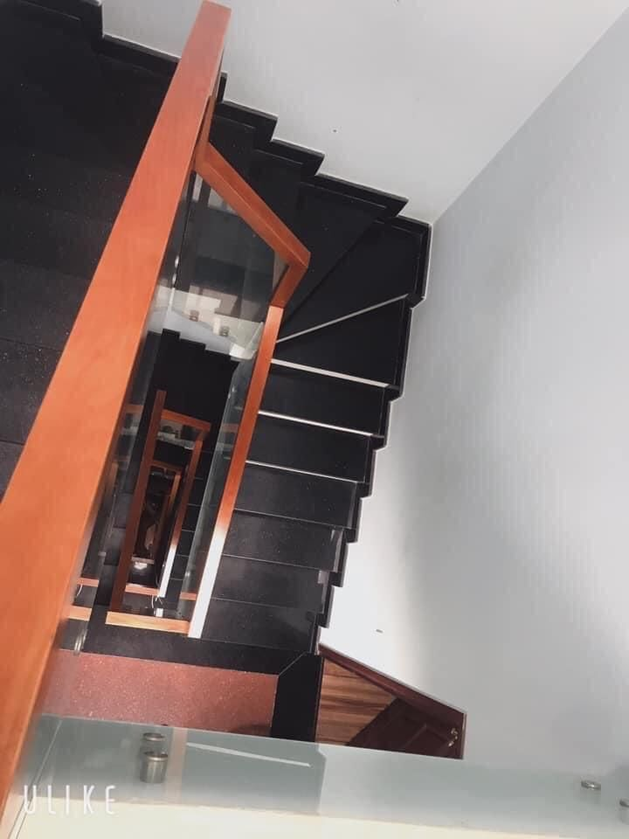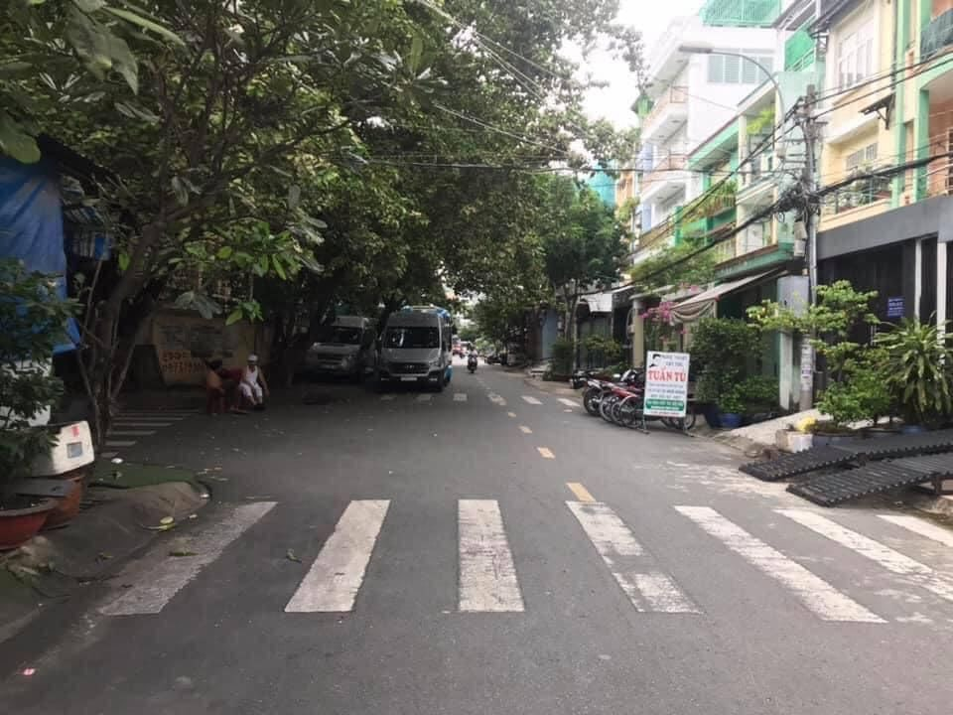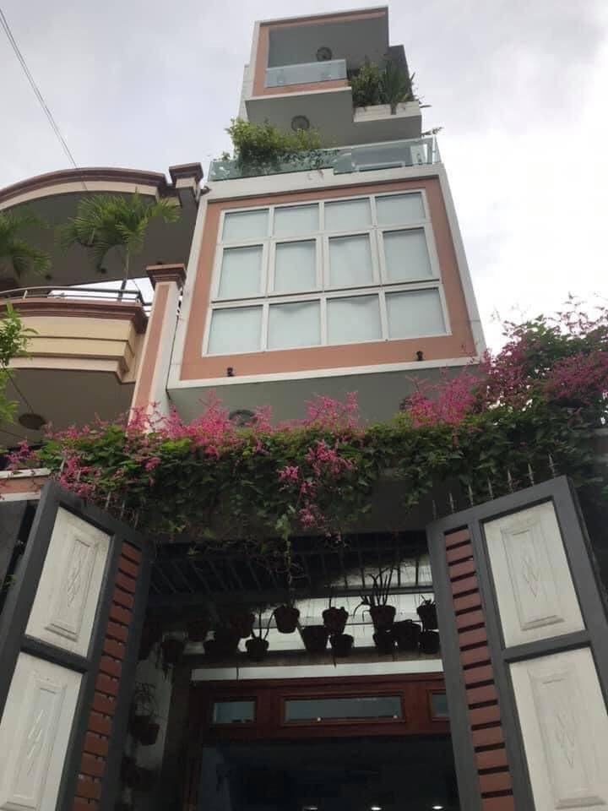

Tiêu dề:

Bán Nhà Mặt Tiền Cư xá Phú Lâm D, Q6, 53m2, 5 lầu, 5 Phòng ngủ, 5wc

Dia chỉ: 1B Cư xá Phú Lâm D p10 Q6 TP HCM

+ Diện tích: 53m2, ngang 3.6m, dài 16.5m.

+ Kết cấu 5 tầng mới xây tuyệt đẹp. Ban công, cửa trước sau thoáng mát.

+ Thiết kế phong cách Châu Âu hiện đại.

+ 4 phòng ngủ, 1 phòng khách, 1 bếp, 5 Wc.

————————————–

– Tiện Ích Xung Quanh Nhà Đường Cư xá Phú Lâm D rất nhiều:

+ 5 phút là đến Siêu thị Metro Binh Phú củ, bệnh viện đa khoa quận 6, Bách Hóa Xanh, Vinmart, Hightland coffee, ViVa coffee, Coffee House, nhà hàng, khách sạn, cửa hàng ăn uống liền kề.

+ 100m đến chợ Hồ Trọng Qúy.

+ 200m là đến Ngân hàng Vietconbank, Sacombank, Techcombank, Vietinbank, Agribank…

+ 3km đến chợ Phú Lâm.

+ 3km đến Đại siêu thị Aeon Tên Lửa.

+ Bán kính 1 – 4km là các Trường Đại Học lớn của thanh phố: Đại Học Bách Khoa HCM, Đại Học Hồng Bàng, Đại Học Công nghệ Tp.HCM, Đại Học Y Dược.

—————————————

+ Chủ kẹt tiền cần bán gấp 9 tỷ 500 thương lượng.

+ Hãy gọi Anh Toàn để xem nhà: 0902438743

Link tin đăng:

<http://i-nhadat.com/ban-nha-mat-tien-cu-xa-phu-lam-d-q6-53m2-5-lau-5-phong-ngu-5wc-vi-tri-ban-nha-rieng-3153654.html>

<https://nhadatinfo.com/ban-nha-rieng-duong-so-32-cu-xa-phu-lam-d-phuong-10-4/ban-nha-mat-tien-cu-xa-phu-lam-d-q6-53m2-5-lau-5-phong-ngu-5wc-pr12306671.htm>

<https://phonhadat.net/ban-nha-rieng-duong-cu-xa-phu-lam-d-phuong-10-4/ban-nha-mat-tien-cu-xa-phu-lam-d-q6-53m2-5-lau-5-phong-ngu-5wc-pr14917521.htm>

<https://tinbatdongsan.com/ban-nha-rieng-duong-cu-xa-phu-lam-d-phuong-10-4/ban-nha-mat-tien-cu-xa-phu-lam-d-q6-53m2-5-lau-5-phong-ngu-5wc-pr18463633.htm>

<http://i-batdongsan.com/ban-nha-mat-tien-cu-xa-phu-lam-d-q6-53m2-5-lau-5-phong-ngu-5wc-3499726.html>

<https://bannhasg.com/ban-nha-rieng-duong-so-32-cu-xa-phu-lam-d-phuong-10-4/ban-nha-mat-tien-cu-xa-phu-lam-d-q6-53m2-5-lau-5-phong-ngu-5wc-pr7896784.htm>